מינהל החשמל

ט' בניסן התשע"ב

01 באפריל 2012

חש_166_2012

אל: וועדת המכרזים

הנדון: פרופ' ליקה חפץ - חוות דעת

משרד האנרגיה והמים והמשרד להגנת הסביבה ("המשרדים"), מעוניינים לקבל שירותי ייעוץ מאישיות בעלת ידע ברמה גבוהה ביותר, בתחום שדות אלקטרו-מגנטיים מרשת החשמל, שהינה בעלת ניסיון בגופים הבינלאומיים הקובעים את התקינה העולמית בנושא זה. זאת, לצורך בחינת השלכות תקינה כזו על הקמת מתקני חשמל בישראל, תוך שמירה על עקרון הזהירות המונעת שנקבע ע"י ארגון הבריאות העולמי, וגיבוש תקנים מתאימים למטרה זו.
בכוונת המשרדים לשכור את שירותיה של פרופ' ליקה חפץ שהינה מומחית בעלת שם עולמי לעניין שדות אלקטרו-מגנטיים כאלה. פרופ' ליקה חפץ (Leeka Kheifets) היא חברת סגל בבית הספר לבריאות הציבור באוניברסיטת קליפורניה – לוס אנג'לס, UCLA, שם היא עוסקת במחקר בתחומי אפידמיולוגיה וסטטיסטיקה של סביבה ותעסוקה.
כמו כן, פרופ' חפץ הייתה חברה בכוח המשימה של ארגון הבריאות העולמי לנושא שדות מגנטיים מרשת החשמל (INTERNATIONAL EMF PROJECT, 2001-2003) והיא חברה בוועדה לאפידמיולוגיה של ה-ICNIRP (Intl. Committee on Non-Ionizing Radiation Protection), הגוף הקובע את ערכי הסף עבור ה-WHO. פרופ' חפץ מכירה, אם כן, את הנושא בו אנחנו מבקשים את עצתה לפני ולפנים, וכמי שתרמה ותורמת לחשיבה ולתקינה העולמית בנושא תרומתה האפשרית למשרדי האנרגיה והמים והגנת הסביבה לא תסולא בפז.
ההתקשרות של המשרדים עם פרופ' חפץ תהא לצורך כיסוי הוצאותיה בלבד, ואין היא מבקשת כל שכר מעבר לכך.
אינני מכיר גורם נוסף בעל הכישורים הנדרשים, אשר במצב הדברים בפועל יוכל לספק למשרדים את השירותים המבוקשים.
כמו כן, לא ידוע לי על ניגוד עניינים שיש לפרופ' חפץ בביצוע העבודה הנדרשת.
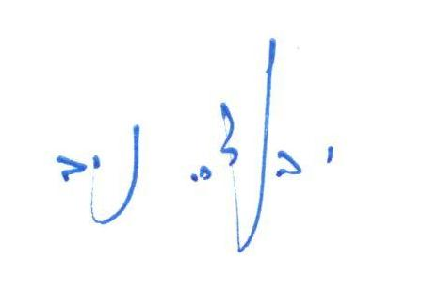
בברכה

יהודה ניב
מנהל מינהל החשמל

